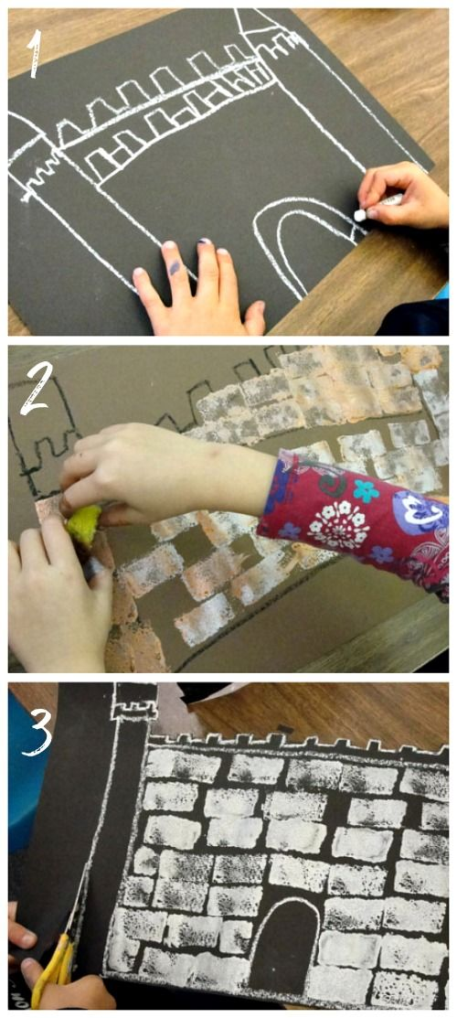

Stap 1: Teken een groot kasteel

Stap 2: Knip een stuk spons

Stap 3: dop de spons in verf

Stap 4: Maak afdrukken op je kasteel

Stap 5: Knip je kasteel uit of laat het zo